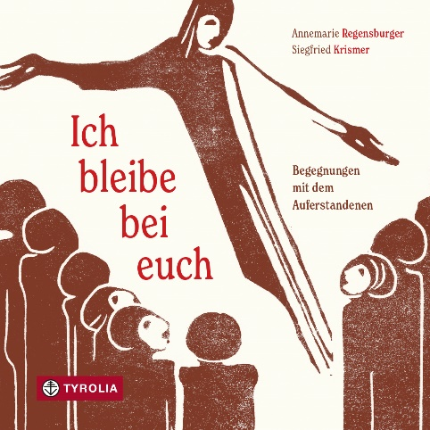
Annemarie Regensburger / Siegfried Krismer
Ich bleibe bei euch
Begegnungen mit dem Auferstandenen

32 Seiten, 12 farb. Abb., 17 x 17 cm
gebunden mit Titelprägung
ISBN 978-3-7022-3947-3
€ 5,95

Jesus lebt!
Der Weg des Auferstandenen in die Mitte der Menschen

In den biblischen Berichten von der Entdeckung des leeren Grabes durch Maria Magdalena bis zum Pfingstereignis verdichten sich zentrale Inhalte des Christentums: die Botschaft, dass der Tod nicht das Ende ist; die zentrale Rolle der Frauen als Botschafterinnen der Auferstehung; der Zweifel des Thomas und das Vertrauen auf Jesu Wort gegen alle Vernunft beim Fischgang – und über allem die Erfahrung seiner Jüngerinnen und Jünger: Jesus lebt, er ist mitten unter uns, er begleitet und stärkt uns mit seinem Geist.

Die Holzschnitte von Siegfried Krismer vermitteln in wenigen, reduzierten Strichen und Flächen tiefes Geschehen und lenken den Blick der Betrachtenden auf das Wesentliche, das Nicht-Darstellbare dieser zwölf Stationen des Auferstandenen. Die prägnanten, schlichten Texte der Lyrikerin Annemarie Regensburger sind verbunden durch das Kreisen um eine Mitte, die neue Anfänge eröffnet, und holen die bleibende Botschaft dieser Begegnungen ins heute, „mitten ins Ungewisse“, „mitten ins Trauern“, „mitten ins Hoffen“, wie sie formuliert.

Mit diesem Werk leisten die Dichterin und der Künstler einen wichtigen Beitrag, um die Aufmerksamkeit mehr auf die Botschaft der Auferstehung zu lenken, nachdem über Jahrhunderte der Kreuzweg mit seinen 14 Stationen im Zentrum stand.

Die Autorin
Annemarie Regensburger, geb. 1948 in Stams (Tirol), schreibt seit 1980 Lyrik und Prosa; zahlreiche Veröffentlichungen, darunter der autobiographische Roman „Gewachsen im Schatten“ und zuletzt die literarische Biographie „Angela Autsch – Der Engel von Auschwitz“. Für ihr Werk wurde sie mehrfach ausgezeichnet, zuletzt erhielt sie 2020 den Otto-Grünmandl-Preis des Landes Tirol für ihr literarisches Lebenswerk.

Der Künstler
Siegfried Krismer, geb. 1944 in Fiss (Tirol), Ausbildung in Holz- und Steinbildhauerei an der HTL Innsbruck bei den Professoren Kuen, Baumann, Zelger, Knapp u. a., ist als freischaffender Künstler tätig. Seit 1969 Beteiligungen, seit 1983 eigene Ausstellungen.

2002 erschien von den beiden KünstlerInnen das in gleicher Weise gestaltete Werk „Durchkreuzte Wege. Erfahrungen mit Leid und Passion“.

